Nieuws! Algenmerk plnktn sluit zich aan bij B Corp-beweging
Amsterdam, 1 mei 2025 – Het is officieel: plnktn is B Corp-gecertificeerd! Daarmee sluit het Nederlandse algenmerk zich aan bij een wereldwijde beweging van bedrijven die zich inzetten voor een duurzame, transparante en maatschappelijke manier van ondernemen. Een belangrijke mijlpaal die bevestigt dat impact maken diep in het DNA van plnktn zit.

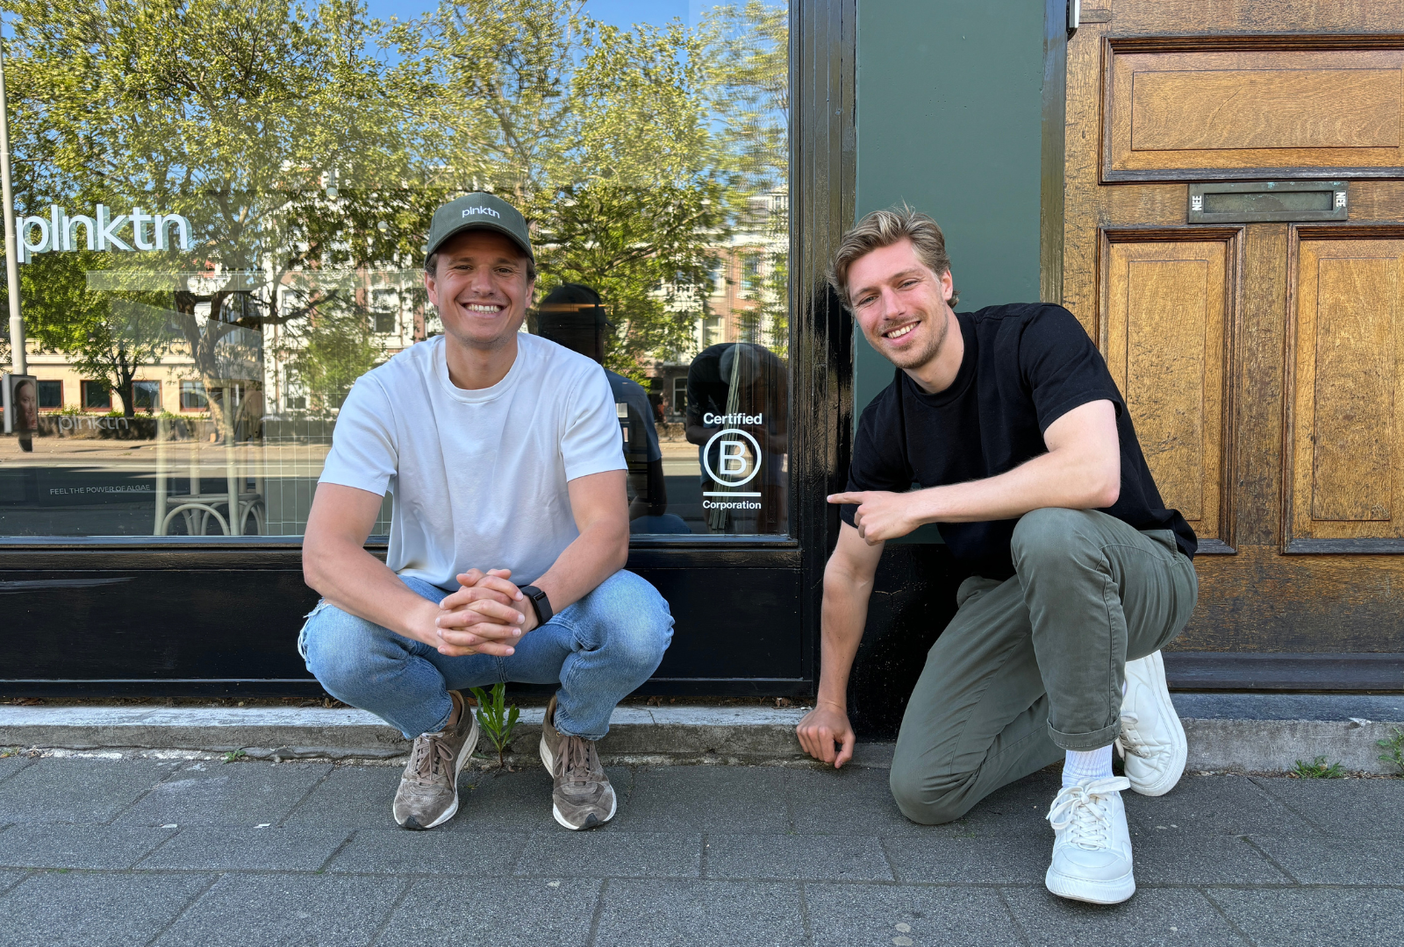

De certificering wordt toegekend door B Lab, de non-profitorganisatie achter de B Corp-beweging. Bedrijven die zich bij deze beweging aansluiten, voldoen aan strenge eisen op het gebied van milieu, transparantie, maatschappelijke verantwoordelijkheid en goed werkgeverschap. Het gaat daarbij niet alleen om wát je doet als bedrijf, maar vooral om hóé je het doet.
Waarom B Corp?

De B Corp-certificering kijkt naar de volledige bedrijfsvoering en beoordeelt vijf impact gebieden: bestuur, medewerkers, klanten, community en milieu. Het certificeringsproces is grondig en vraagt om duidelijke onderbouwing, bewijsvoering én toewijding. plnktn behaalde een
score van 82.4
in de B Impact Assessment en legt deze maatschappelijke missie vanaf nu ook juridisch vast in haar statuten. Elke drie jaar vindt een hercertificering plaats.
Thom Siersema, oprichter van plnktn: “
Naast dat het een intensief proces is, was het ook een kans om samen met B Corp de rol van algen binnen de voedingsindustrie verder te definiëren. We zien deze certificering niet alleen als een erkenning van onze inzet, maar ook een belofte voor de toekomst. Door onderdeel te zijn van de B Corp beweging hopen we de voedingsindustrie transparanter en eenvoudiger te maken."
Algen als duurzame sleutel

Bij plnktn geloven we dat de voedings- en supplementenindustrie anders kan – eenvoudiger, eerlijker en duurzamer. Algen vormen voor ons het antwoord. Deze krachtige en veelzijdige voedingsbron is een plantaardig alternatief voor visolie, dierlijke eiwitten en synthetische supplementen – met minder impact op onze planeet. Zo zou overstappen op Omega-3 uit algen wereldwijd zo’n 17 miljard kilo visvangst per jaar kunnen besparen.
Van duurzame kweek tot verpakkingen van algenkarton: in elke stap van de keten kiest plnktn bewust. Die toewijding is nu officieel erkend met de B Corp-certificering – als onderdeel van een groeiende groep bedrijven die impact boven winst stelt.

Over: plnktn
plnktn is ontstaan vanuit de overtuiging dat de voeding- en supplementenindustrie eenvoudiger, verantwoorder en transparanter moet kunnen. Het antwoord? Algen - de oorsprong van al het leven op aarde en een krachtige bron van voedingsstoffen. <br />
<br />
plnktn heeft het doel mensen bewust te maken van wat ze consumeren en hen te inspireren te kiezen voor een gezonder en verantwoordelijker eetpatroon. Zo krijgen kleine dagelijkse keuzes een grote betekenis als het gaat om persoonlijke gezondheid en de gezondheid van onze planeet.<br />
<br />
Website: www.plnktn.com/nl<br />
Instagram: www.instagram.com/plnktn_official/

Newsroom
Bekijk het volledige persbericht inclusief meer foto's en video's in onze Newsroom.
Bekijk het volledige persbericht
Bekijk alle voorgaande persberichten

Contact informatie
Naam: Thom Siersema
E-mail: thom@plnktn.com
Telefoonnummer: 0652487482

